Schatzinsel
(LU 5)
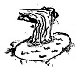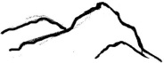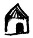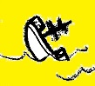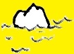
Inselspitze
Quelle
Flussmündung
Wasserfall
EinsameBucht
500 m

N
S
O
W
Höhle
Felsen
Ruine
Palme
Hütte
Kreuz
Wrack
Felseninsel

Inhaltsverzeichnis
A Hinweise für die Lehrkraft 2
B Lernumgebung 6
C Arbeitsbögen / Materialien / Sprachbildung / Lösungen 7

1 Einordnung innerhalb des Themenbereichs
In dieser Lernumgebung werden das Messen und Zeichnen intensiv geübt. Insbesondere wird verdeutlicht, wie wichtig dabei die Genauigkeit der Ausführung ist. Genaues Messen und Zeichnen sind zentrale Fertigkeiten im Themenbereich Größen und Messen bzw. Raum und Form. Darüber hinaus geht es um die Orientierung auf Karten (Lagebeziehungen und Entfernungen; außerdem auch Maßstab und Richtungsangaben).
Die Lernumgebung ist fächerverbindend angelegt: Deutsch (präzises Beschreiben: Wegbeschreibung), Gesellschaftswissenschaften (mit Karten umgehen) und Kunst (Gestaltung einer Schatzkarte).
Niveaustufe D

2 Didaktisch-methodische Hinweise (praktische Hinweise zur Durchführung)
Zeitumfang: zwei bis drei Unterrichtsstunden
Voraussetzungen:
Diese Lernumgebung beinhaltet vielfältige Anforderungen. Erforderlich sind Erfahrungen im Umgang mit Karten (z. B. Bestimmen von Entfernungen mit Hilfe eines Maßstabes) und Übung im sauberen Zeichnen mit dem Lineal (auch von Parallelen und Senkrechten).
Einführung:
- Erzählen der Piratengeschichte (vergleiche M1a).
- Austeilen und Zeigen der Karte (AB1). Die Schülerinnen und Schüler beschreiben die Insel bzw. die Karte; sie benennen Orte auf der Insel und Windrose, Maßstab und Gitternetz als Orientierungshilfen auf der Karte. Diese nutzen sie z. B., um die Länge der Insel ungefähr zu bestimmen.
- Die Lehrkraft fragt: „Wo könnte Rotbart den Schatz versteckt haben?“ Dabei ist der Hinweis wichtig, dass die genauen Ortslagen nicht durch die Bilder oder Namen, sondern durch die Punkte (•) auf der Karte festgelegt sind.
- Anschließend werden die Aufgabenblätter mit den Notizen von Rotbart (LU) verteilt.
Sprachliche Hilfen:
Die Notizen von Rotbart (M1b) dienen als sprachliche Vorlage für Wegbeschreibungen in Aufgabe 2.
zu 1b:
Auch kleine Abweichungen auf der Karte können in der Wirklichkeit große Abstände ergeben, so dass der Schatz dann unter Umständen schwer zu finden ist. Neben den Lösungsfolien werden Lineale bereit gelegt, um die Abweichungen zu messen.
zu 2.:
Für Aufgabe 2 wird eine neue Karte (AB1) verwendet.
Wichtig ist, dass die Kinder zuerst den Weg festlegen bzw. beschreiben. Erst dann zeichnen sie den Schatz ein. Das umgekehrte Vorgehen ist in der Regel schwieriger.
Das Testen der Wegbeschreibung kann in mehrfacher Partnerarbeit erfolgen.
zu 3.:
Für die erneute Schatzsuche kann der Weg mit einer anderen Farbe wieder in die erste Karte (AB1) eingezeichnet werden.
zu 4.:
Auf AB2 kann ein eigener Maßstab eingetragen werden. Durch Verwendung der Plastikhüllen wird die Originalkarte geschont. Die Autoren zeichnen auf ihrer Hülle mit schwarzen Permanentstiften, die „Schatzsucher“ mit roten wasserlöslichen Stiften.
Ein Austausch über die Ursachen möglicher Abweichungen ist wichtig: „Hättet ihr den Schatz gefunden?“ „Wodurch ist der Weg ungenau geworden?“ Ein günstiger Zeitpunkt für ein solches Gespräch wäre z. B. nach einer Unterbrechung.
Alternativen / weiterführende Ideen:
- Falls die Klasse bereits Winkel messen und zeichnen kann, können diese bei der Wegführung mit berücksichtigt werden. Dann sollten die Notizen (LU, M1a und M1b) entsprechend ergänzt (z. B. „ - jetzt im Winkel von 45º nach links …“ oder „ … nach Nordosten …“) und die Lösungsfolie (AB1) angepasst werden. Es muss geklärt werden, zwischen welchen Schenkeln die Winkel gemessen werden.
- Wegbeschreibungen innerhalb der Klasse oder des Schulgebäudes in Form einer Rallye übertragen das Prinzip der Schatzkarte in die Alltagswelt. Statt zu einem Schatz wird man von einer definierten Position aus zu einem Gegenstand geführt. Solche Wegbeschreibungen können gesammelt und auch von anderen Klassen wieder verwendet werden.
Ebenfalls ist eine Weiterführung in Form von „Geo-Caching“ denkbar.

3 Prozessbezogene mathematische Kompetenzbereiche (siehe Handreichung, Punkt 2)
Mathematisch  argumentieren | Probleme  mathematisch lösen | Mathematisch  modellieren | Mathematische  Darstellungen verwenden | Mit symbolischen, formalen und technischen Elementen umgehen | Mathematisch kommunizieren
1.4.1 |  | 3.1.1 | 4.2.1 | 5.1.3 | 6.1.1, 6.4.1

4 Sprachbildung
4.1 Sprachliche Stolpersteine in der Aufgabenstellung
Es muss sichergestellt werden, dass die Lernenden folgende Begriffe/Wörter verstehen:
die Notizen, die Wegbeschreibung, einzeichnen, die Lösungsfolie, gut lesbar, unverständlich, die Plastikhülle, die Hülle
die Schatzinsel, der Schatz, die Piratenbucht, das Versteck, die Quelle, die Ruine verstecken, der Pirat, (ver-)graben

4.2 Wortliste zum Textverständnis
Die Lehrkraft muss sich vergewissern, dass die Schülerinnen und Schüler folgenden Fachwortschatz verstanden haben, bevor sie die Lernumgebung bearbeiten.
Nomen | Verben | Sonstige
Norden/Osten/Süden/Westen |  | … m nach Norden/Osten/Süden/Westen  in Richtung …  bis zum Fluss  wie weit entfernt?  nah – näher

Im Rahmen dieser Lernumgebung eignen sich die Schülerinnen und Schüler folgende Sprachmittel (fachbezogener Wortschatz und fachbezogene Redemittel) an, die sie bei der Ergebnissicherung aktiv anwenden:
die Wegbeschreibung
in Richtung Süden, Westen, Norden, Osten
Wie weit entfernt? Wer ist näher?

4.3 Sprachliche Hilfen zur Darstellung des Lösungsweges (entfällt)
(siehe Kapitel C, Sprachliche Hilfen für den Lösungsbogen)

5 Material für den Einsatz dieser Lernumgebung
Anzahl | Name des Materials

Für Teilaufgabe 1:
pro Paar | Lernumgebung (LU)
pro Kind | Arbeitsbogen (AB1), Ausdruck in A3 ist notwendig
für die Lehrkraft | Material: „Der Schatz von Kapitän Rotbart“ (M1a)
zur Kontrolle | 4 x Lösungsfolie (M1b) (Lineal dazulegen)
Für Teilaufgabe 2:
pro Paar | Arbeitsbogen (AB1), Ausdruck in A3 ist notwendig
pro Paar | Material (M2)
pro Paar | eine Sichthülle
Für Teilaufgabe 3
pro Kind | Arbeitsbogen (AB1) aus Teilaufgabe 1 kann wieder benutzt werden
Für Teilaufgabe 4:
pro Paar | Arbeitsbogen (AB2)
pro Paar | Material (M2)
pro Paar | 2 Sichthüllen (A4, glasklar)
ca. 5 x | permanente Folienstifte (fein, schwarz)
ca. 5 x | wasserlösliche Folienstifte (fein, rot)

6 Evaluation (siehe Handreichung, Punkt 7)
Schatzinsel
- Start: in der Piratenbucht
- bis zum Kreuz
- 1000 m nach Westen
- 500 m in Richtung Quelle
- nach Süden bis zum Fluss
- zwei Meter tief graben
ROTBART

- Wo liegt der Schatz?
- Lies die Notizen von Rotbart.
Zeichne den Weg in deine Karte ein.
Benutze dein Lineal und arbeite genau.
- Prüfe dein Ergebnis mit Hilfe der Lösungsfolie. Wie weit bist du vom Schatz entfernt?
- Besprich mit einem anderen Kind:
Wer ist näher am Schatz und warum?

- Partnerarbeit: Ihr wollt einen Schatz verstecken.
- Startet in der Piratenbucht. Zeichnet einen Weg mit dem Lineal.
Markiert das Versteck.
- Notiert die Wegbeschreibung.
- Testet eure Wegbeschreibung mit anderen Kindern.
- Wo war die Wegbeschreibung unverständlich oder ungenau?
Verbessert!
(Schreibt die Wegbeschreibung gut lesbar ab.
Steckt die Wegbeschreibung und die Schatzkarte in eine Plastikhülle.)
- Einzelarbeit: Suche die Verstecke anderer Kinder.

- Partnerarbeit:
- Zeichnet eine Insel auf den Arbeitsbogen 2 (ohne Versteck).
- Steckt eure Karte (AB 2) in eine Plastikhülle und zeichnet den Weg zu eurem Versteck auf die Hülle.
(Diese Hülle dient später zur Kontrolle. Schreibt eure Namen auf die Hülle.)
- Schreibt die Wegbeschreibung.
(Steckt die Karte und die Wegbeschreibung in eine neue Hülle.)
- Tauscht Karten und Wegbeschreibungen. Zeichnet den Weg auf die Hülle. Vergleicht.

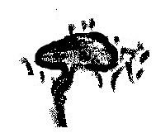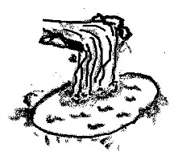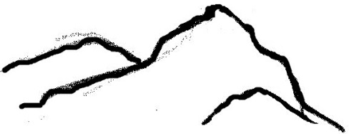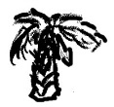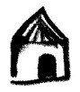Die Schatzinsel
Bitte in A3 ausdrucken!
Inselspitze
Quelle
Flussmündung
Wasserfall
Piraten-bucht
0 100 m
Maßstab 1 : 10.000
1000 m

N
S
O
W
NO
NW
SW
SO
Höhle
Felsen
Ruine
Palme
Hütte
Kreuz
Wrack
Felseninsel
Name oder Namen: _______________________________
(Ich suche den Schatz von __________________________)

Karte der Insel von ____________________________________
NO
NW
SW
SO

N
S
O
W

Beim Erzählen muss die Geschichte dem Sprachstand der Klasse angepasst werden.

Der Schatz von Kapitän Rotbart

Kapitän Rotbart war ein gefürchteter Seeräuber. Mit seinen Piraten und seinem schnellen Schiff segelte er auf allen Weltmeeren. Nach vielen Jahren hatte er viel Geld, Gold und Edelsteine erbeutet. Er vergrub alles auf einer verlassenen Insel in einem sicheren Versteck.
Aber eines Tages hatte er Pech. Bei einem furchtbaren Sturm vor der Küste der Schatzinsel ging sein Schiff mit der ganzen Mannschaft unter. Niemand überlebte. Der Schatz wurde nie gefunden.

Jetzt ist eine alte Karte der Schatzinsel aufgetaucht.

Bei der Karte lag ein Zettel mit Notizen.

- Start: in der Piratenbucht
- bis zum Kreuz
- 1000 m nach Westen
- 500 m in Richtung Quelle
- nach Süden bis zum Fluss
- zwei Meter tief graben
ROTBART

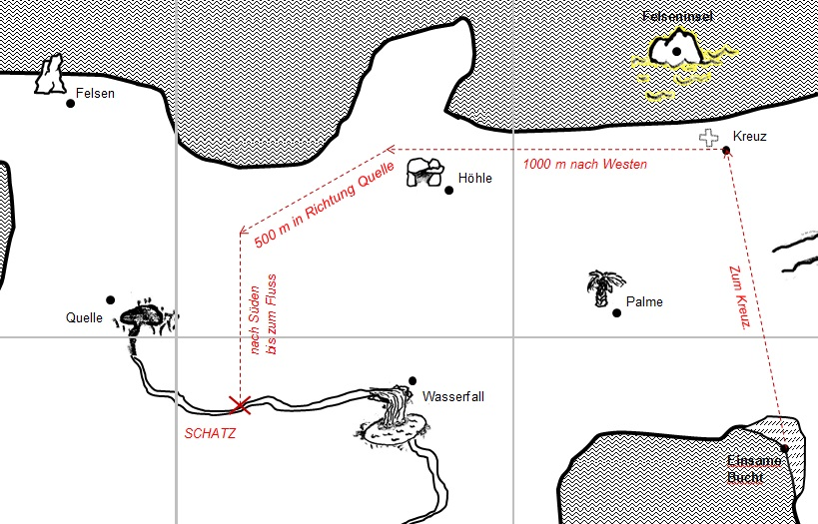
Lösungsfolie für Aufgabe 1
Bitte auf
Folie kopieren.
Material für Aufgabe 2 bis 4 (zum Eintragen der Wegbeschreibung)

Eure Namen:

Eure Namen:

Zu Aufgabe 1: (Start: In der Piratenbucht; zum Kreuz; 1000 m nach Westen; 500 m in Richtung Quelle; nach Süden bis zum Fluss; zwei Meter tief graben)
Bitte in A3 ausdrucken!
Abweichungen entstehen oft dadurch, dass Richtungsanweisungen nur ungefähr befolgt werden; z. B. die Anweisung „nach Westen“ ohne Benutzung von Geodreieck und Gitternetz.
Inselspitze
Quelle
Flussmündung
Wasserfall
Piraten-bucht
0 100 m
Maßstab 1 : 10.000
1000 m

N
S
O
W
Höhle
Felsen
Ruine
Palme
Hütte
Kreuz
Wrack
Felseninsel
SO
SW
NW
NO
Alle Bilder erstellt von iMINT-Grundschule Mathematik

1000 m nach Westen
500 m in Richtung Quelle Westen
Zum Kreuz.
nach Süden
bis zum Fluss
SCHATZ

